Jménem občanského sdružení
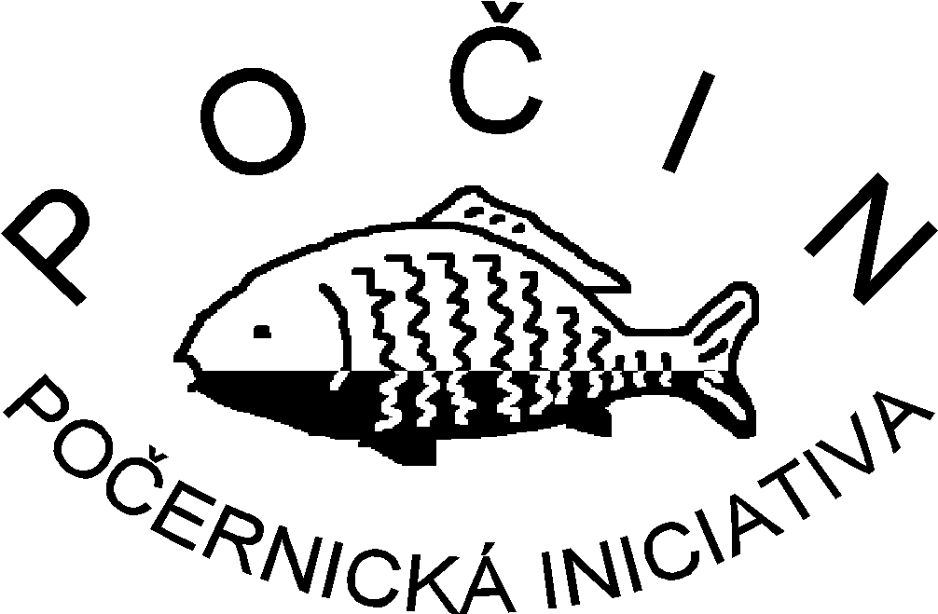
si Vás dovolujeme pozvat na
cestopisnou besedu
Z Dolních Počernic
až pod Jižní kříž

o putování po Austrálii a Tasmánii, kterou poslední listopadový čtvrtek, tedy
25. listopadu 2010 od 18³⁰

v budově dolnopočernické radnice
^{(Stará obec 10)}
v rámci pravidelného cyklu
„Každý poslední čtvrtek novou zemi“
povedou a promítáním obrázků doprovodí
Němcovi a Hadačovi
Jako vždy budeme podávat stylové občerstvení.
Účast na besedě je zdarma.
Budeme vděčni za jakýkoli příspěvek na režii dle Vašeho vlastního uvážení.

